**Министерство науки и высшего образования Российской Федерации**

**Федеральное государственное автономное образовательное учреждение**

**высшего образования**

**«СЕВЕРО-КАВКАЗСКИЙ ФЕДЕРАЛЬНЫЙ УНИВЕРСИТЕТ»**

**Институт цифрового развития**

**Кафедра прикладной информатики**

**Утверждена распоряжением по институту Допущена к защите**

**от** 01.04.2024 **№** 95-Р-12.00 **«_____» _______________ 20___ г.**

**Зав. кафедрой прикладной информатики**

*к.э.н., доцент, Азаров Иван Валерьевич*

*(уч. степень, уч звание, ФИО зав. каф.)*

**_______________________________**

*(подпись зав. кафедрой)*

**ВЫПУСКНАЯ КВАЛИФИКАЦИОННАЯ РАБОТА**

**Разработка информационной подсистемы для контроля поручений сотрудников организации на примере ФГАОУ ВО «Северо-Кавказский федеральный университет», г. Ставрополь**

*(название работы)*

**Рецензенты: Выполнил:**

**Бондаренко Галина Васильевна Гандаев Никамагомед Исагаджиевич**

*(ФИО) (ФИО)*

кандидат экономических наук, доцент **студент 4 курса, ПИН-б-о-20-1 группы**

кафедры экономики, управления, **направления подготовки**

финансового права информационных **09.03.03 Прикладная информатика**

технологий Ставропольского края **очной формы обучения**

филиала Московского педагогического **__________________________________**

государственного университета (подпись)

*(ученая степень, звание, должность)*

**Руководитель:**

**Нормоконтролер:**

**Орлова Анна Юрьевна ______ Азаров Иван Валерьевич**

*(ФИО) (ФИО)*

кандидат экономических наук, доцент, кандидат экономических наук, доцент,

доцент кафедры прикладной информатики заведующий кафедрой прикладной *(ученая степень, звание, должность)* информатики

*(ученая степень, звание, должность)*

Дата защиты _________________________

«__» ________________ 20___ г.

Оценка _____________________ ________________________________

(подпись)

**Ставрополь, 2024 г**

**Министерство науки и высшего образования Российской Федерации**

**Федеральное государственное автономное образовательное учреждение**

**высшего образования**

**«СЕВЕРО-КАВКАЗСКИЙ ФЕДЕРАЛЬНЫЙ УНИВЕРСИТЕТ»**

**Институт цифрового развития**

**Кафедра прикладной информатики**

**Утверждена распоряжением по институту Допущена к защите**

**от** 01.04.2024 г. **№** 95-Р-12.00 **«_____» _______________ 20___ г.**

**Зав. кафедрой прикладной информатики**

*к.э.н., доцент, Азаров Иван Валерьевич*

*(уч. степень, уч звание, ФИО зав. каф.)*

**_______________________________**

*(подпись зав. кафедрой)*

**ПОЯСНИТЕЛЬНАЯ ЗАПИСКА К ВЫПУСКНОЙ**

**КВАЛИФИКАЦИОННОЙ РАБОТЕ**

**(ДИПЛОМНОМУ ПРОЕКТУ) НА ТЕМУ:**

**Разработка информационной подсистемы для контроля поручений сотрудников организации на примере ФГАОУ ВО «Северо-Кавказский федеральный университет», г. Ставрополь**

*(название работы)*

Автор дипломного проекта Гандаев Никамагомед Исагаджиевич

подпись, дата фамилия, имя, отчество

Направление подготовки 09.03.03 Прикладная информатика

код, наименование

Направленность (профиль) Прикладная информатика в экономике

наименование

Группа ПИН-б-о-20-1

Руководитель проекта _____________________________________Азаров И. В.

подпись, дата инициалы, фамилия

Консультанты по разделам:

Аналитический раздел __________________________________А.В. Маликов

подпись инициалы, фамилия

Проектный раздел_______________________________________ И.В. Азаров

подпись инициалы, фамилия

Экономический раздел_________________________________О.Г. Орлинская

подпись инициалы, фамилия

Безопасность и экологичность проекта ____________________С.Р. Амироков

подпись инициалы, фамилия

Нормоконтролер _________________________________________А.Ю. Орлова

подпись инициалы, фамилия

**Ставрополь, 2024г.**

**Министерство науки и высшего образования Российской Федерации**

**Федеральное государственное автономное образовательное учреждение**

**высшего образования**

**«СЕВЕРО-КАВКАЗСКИЙ ФЕДЕРАЛЬНЫЙ УНИВЕРСИТЕТ»**

Институт цифрового развития

Кафедра прикладной информатики

Направление подготовки 09.03.03 Прикладная информатика

Направленность (профиль) «Прикладная информатика в экономике»

***«УТВЕРЖДАЮ»***

Зав. кафедрой

_________________И. В. Азаров

подпись, инициалы, фамилия

"_____"_____________20___г

**ЗАДАНИЕ НА ВЫПУСКНУЮ КВАЛИФИКАЦИОННУЮ РАБОТУ (ДИПЛОМНЫЙ ПРОЕКТ)**

Студент Гандаев Никамагомед Исагаджиевич___________________группа ПИН-б-о-20-1

фамилия, имя, отчество

1.Тема Разработка информационной подсистемы для контроля поручений сотрудников организации на примере ФГАОУ ВО «Северо-Кавказский федеральный университет», г. Ставрополь

Утверждена распоряжением по институту № 95-Р-12.00 от "01" апреля 2024 г.

2.Срок представления работы к защите "____"________________________________20__г.

3. Исходные данные для проектирования _________________________________________

Содержание пояснительной записки:

4.1 АНАЛИТИЧЕСКИЙ РАЗДЕЛ

4.2 ПРОЕКТНЫЙ РАЗДЕЛ

4.3 ЭКОНОМИЧЕСКИЙ РАЗДЕЛ

4.4 РАЗДЕЛ БЕЗОПАСНОСТИ И ЭКОЛОГИЧНОСТИ

4.5 Другие разделы проекта _____________________________________________________

5 Перечень графического материала (с точным указанием обязательных чертежей)_______

Дата выдачи задания____________________________________________________________

Руководитель проекта__________________________________________И. В. Азаров _____

подпись инициалы, фамилия

Консультанты по разделам:

Аналитический раздел __________________________________А.В. Маликов

подпись инициалы, фамилия

Проектный раздел_______________________________________ И.В. Азаров

подпись инициалы, фамилия

Экономический раздел_________________________________О.Г. Орлинская

подпись инициалы, фамилия

Безопасность и экологичность проекта ________________________С.Р. Амироков

подпись инициалы, фамилия

Нормоконтролер _________________________________________А.Ю. Орлова

подпись инициалы, фамилия

Задание принял к исполнению "____"____________________20__г.________________________________

подпись

**Министерство науки и высшего образования Российской Федерации**

**Федеральное государственное автономное образовательное учреждение**

**высшего образования**

**«СЕВЕРО-КАВКАЗСКИЙ ФЕДЕРАЛЬНЫЙ УНИВЕРСИТЕТ»**

Институт цифрового развития

Кафедра прикладной информатики

Направление подготовки 09.03.03 Прикладная информатика

Направленность (профиль) «Прикладная информатика в экономике»

**Календарный план**

Фамилия, имя, отчество (полностью) Гандаев Никамагомед Исагаджиевич

Тема ВКР Разработка информационной подсистемы для контроля поручений сотрудников организации на примере ФГАОУ ВО «Северо-Кавказский федеральный университет», г. Ставрополь

Руководитель Азаров Иван Валерьевич

Консультанты: А.В. Маликов, И.В. Азаров, О.Г. Орлинская, С.Р. Амироков

|  |  |  |  |
| --- | --- | --- | --- |
| № | Наименование этапов  выпускной квалификационной работы | Срок выполнения работы | Примечание |
|  | 1. Выдача задания | 15.04.2024 |  |
|  | 2. Начало проектирования | 15.04.2024 |  |
|  | 3. Разделы ВКР | 15.04.2024-01.06.2024 |  |
|  | 3.1. Аналитический раздел | 15.04.2024-27.04.2024 |  |
|  | 3.2. Проектный раздел | 29.04.2024-11.05.2024 |  |
|  | 3.3. Экономический раздел | 20.05.2024-25.05.2024 |  |
|  | 3.4 Безопасность и экологичность проекта | 27.05.2024-01.06.2024 |  |
|  | 4. Предзащита | 03.06.2024-05.06.2024 |  |
|  | 5. Рецензирование, нормоконтроль, проверка в системе антиплагиат | 10.06.2024-15.06.2024 |  |
|  | 6. Ознакомление с отзывом и рецензией | 17.06.2024-19.06.2024 |  |
|  | 6.Сдача ВКР, отзыва и рецензии в ГЭК | 20.06.2024-22.06.2024 |  |
|  | 7. Защита в ГЭК | 25.06.2024 |  |

Руководитель ____________________________________Азаров И. В.____

*подпись, Ф.И.О.*

Зав. кафедрой____________________________________ Азаров И. В.____

*подпись, Ф.И.О.*

"___"__________________20_____г.

Оглавление

ВВЕДЕНИЕ 6

1. АНАЛИТИЧЕСКИЙ РАЗДЕЛ 9

1.1 Общая характеристика предметной области 9

1.1.1 Характеристика объекта исследования 9

1.1.2 Характеристика предмета исследования 11

1.1.3 Существующая технология выполнения выбранной функции управления 12

1.2 Описание экономической сущности исследуемых задач 14

1.3 Постановка задачи на разработку ИС 14

1.4 Анализ существующих разработок 15

2 ПРОЕКТНАЯ ЧАСТЬ 17

2.1 Описание функциональных подсистем ИС 17

2.2 Описание обеспечивающих подсистем ИС 17

2.2.1 Организационное обеспечение 17

2.3 Обоснование выбора средств разработки 18

2.3.1 Обоснование выбора средств разработки клиентской части ИС 18

2.3.2 Обоснование выбора СУБД 19

2.4 Описание реализации БД 21

2.5 Описание реализации клиентской части ИС 24

2.6 Обеспечение информационной безопасности при эксплуатации ИС 29

2.8 Описание технологии работы с ИС 30

3 Экономический раздел 39

3.1 Планирование и контроль выполнения работ 39

3.2 Расчет себестоимости разработки и внедрения ИС 41

3.3 Обоснование целесообразности разработки и внедрения ИС 42

4 Безопасность и экологичность проекта 44

4.1 Общая характеристика требований безопасности жизнедеятельности 44

4.2 Анализ основных опасных и вредных факторов на рабочем месте 44

4.3 Общие мероприятия по обеспечению безопасности на рабочем месте 45

ЗАКЛЮЧЕНИЕ 48

СПИСОК ИСПОЛЬЗУЕМЫХ ИСТОЧНИКОВ 49

# **ВВЕДЕНИЕ**

Сегодня многие компании сталкиваются с увеличением количества задач. Чтобы успевать за конкурентами и работать эффективнее, важно использовать современные технологии для управления и контроля работы сотрудников. Для этого была разработана система контроля поручениями сотрудников.

Улучшение рабочей организованности организации достигается за счет применения систем, которые делают ее структурированной. Информационные подсистемы играют важную роль в этом процессе, обеспечивая возможность контроля за ходом выполнения задач и оперативное решение возникающих проблем. Эффективное использование таких подсистем помогает оптимизировать время и финансы, затрачиваемые на выполнение задач сотрудниками, а также повысить качество их исполнения. Эта тема актуальна, поскольку многие компании нуждаются в инструментах для управления задачами. Благодаря им руководители могут оперативно реагировать на изменения, распределять ресурсы и контролировать соблюдение сроков выполнения задач. В условиях быстро меняющегося рынка это имеет особое значение.

Современные информационные системы для контроля поручений сотрудников организации позволяют улучшить управление рабочими процессами, повысить эффективность выполнения задач и ответственность сотрудников. Они помогают моделировать реальные ситуации, отслеживать выполнение задач и совершенствовать навыки сотрудников. Благодаря таким системам работа становится более прозрачной и адаптированной к современным требованиям.

Включение компьютерных технологий в управление поручениями улучшает качество работы сотрудников и помогает компании быстрее адаптироваться к изменениям на рынке. Эти технологии способствуют снижению затрат и повышению безопасности выполнения задач.

Цель данной работы — разработка информационной подсистемы для контроля поручений сотрудников организации. Она поможет автоматизировать управление задачами и повысить эффективность работы сотрудников.

Объектом исследования является процесс управления поручениями сотрудников в организации.

Предметом исследования являются методики и технологии, используемые при разработке информационных подсистем для контроля поручений сотрудников.

Для достижения цели необходимо выполнить следующие задачи:

- провести анализ существующих систем, выявить их преимущества и недостатки;

- разработать методические рекомендации для создания эффективной подсистемы контроля поручений;

- создать программное обеспечение для подсистемы, включающее функции мониторинга выполнения задач и управления поручениями;

- протестировать подсистему с участием сотрудников и внести необходимые коррективы на основе полученных данных;

- оценить эффективность использования подсистемы и предложить варианты её интеграции в рабочие процессы организации.

Содержание данной работы включает введение, четыре главы и заключение со списком источников информации.

Во введении представлен краткий обзор проблемы, обоснование её значимости, а также формулирование целей и задач работы.

В аналитическом разделе проводится теоретический анализ предметной области, включая постановку задачи и разработку различных методов её решения. Здесь рассматриваются основные проблемы и теоретические аспекты, обосновываются методы и подходы, использованные в работе.

Проектный раздел ориентирован на практическую реализацию поставленных задач. В нём демонстрируется поэтапное применение теоретических знаний на практике через моделирование и разработку конкретных решений.

В экономическом разделе анализируется экономическая эффективность разработанной подсистемы. Рассматриваются затраты на её разработку и внедрение, а также возможные экономические выгоды от её использования.

Экологичность и безопасность проекта также являются важными аспектами. В данной работе описываются экологические требования к функционированию подсистемы, а также предлагаются меры по обеспечению безопасности.

Таким образом, данный дипломный проект направлен на решение актуальной проблемы управления поручениями в современных компаниях посредством разработки и внедрения системы, которая автоматизирует и оптимизирует этот процесс.

# **АНАЛИТИЧЕСКИЙ РАЗДЕЛ**

## **Общая характеристика предметной области**

### **Характеристика объекта исследования**

Северо–Кавказский федеральный университет (СКФУ, бывш. СевКавГТУ) – государственное образовательное учреждение высшего профессионального образования, крупный учебно–методический и научно–исследовательский центр на юге России. В университете обучаются около 20 тысяч человек по 64 специальностям. Университет был создан в 2012 году на базе Северо-Кавказского государственного технического университета путём присоединения [Ставропольского государственного университета](https://ru.wikipedia.org/wiki/%D0%A1%D1%82%D0%B0%D0%B2%D1%80%D0%BE%D0%BF%D0%BE%D0%BB%D1%8C%D1%81%D0%BA%D0%B8%D0%B9_%D0%B3%D0%BE%D1%81%D1%83%D0%B4%D0%B0%D1%80%D1%81%D1%82%D0%B2%D0%B5%D0%BD%D0%BD%D1%8B%D0%B9_%D1%83%D0%BD%D0%B8%D0%B2%D0%B5%D1%80%D1%81%D0%B8%D1%82%D0%B5%D1%82) и Пятигорского государственного гуманитарно-технологического университета [1].

Северо-Кавказский федеральный университет (СКФУ) – это крупное образовательное учреждение в г. Ставрополь, которое предоставляет широкий спектр образовательных программ и научных исследований. Университет включает в себя несколько факультетов и институтов, где работают преподаватели, научные сотрудники и административный персонал.

Характеристики СКФУ:

* масштаб: СКФУ является одним из ведущих федеральных университетов России, что предполагает большой объем управленческих и организационных задач;
* структура: университет состоит из множества факультетов, институтов и административных подразделений, что требует эффективного взаимодействия и координации между ними;
* сотрудники: в СКФУ работают тысячи сотрудников, включая преподавателей, исследователей, административный и технический персонал.

Управление поручениями для такого количества людей требует надежной и эффективной системы.

Северо-Кавказский федеральный университет имеет сложную организационную структуру, включающую различные факультеты, институты, кафедры и лаборатории. Университет находится под руководством ректора, которому подчиняются проректоры, деканы факультетов и руководители структурных подразделений. На рисунке 1 отображена его структура [2].

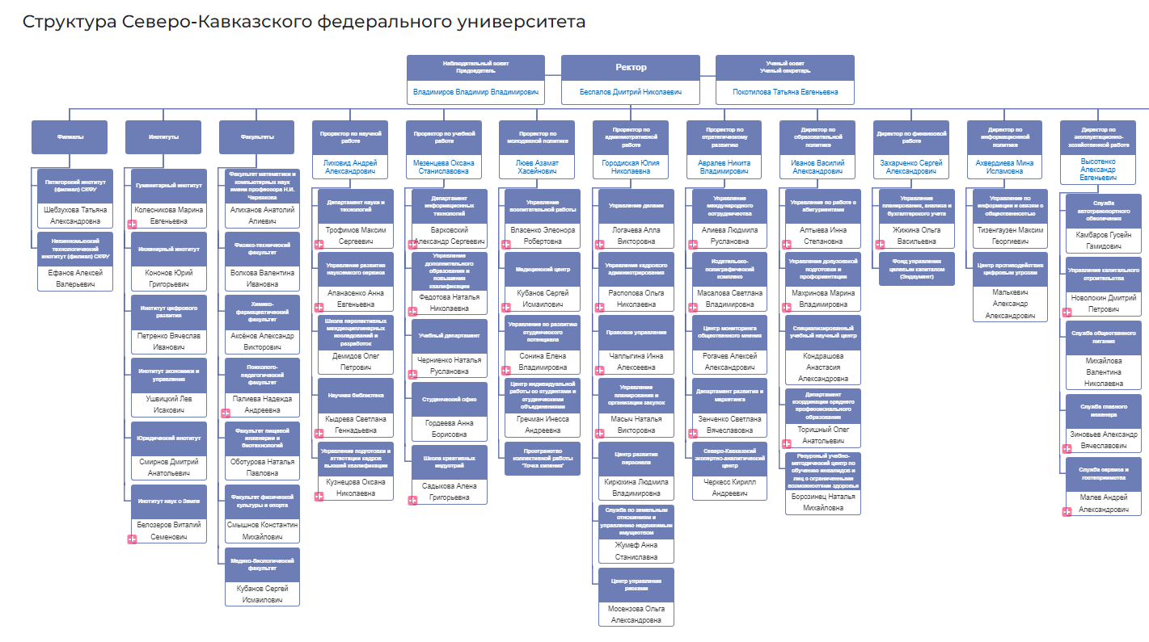

Рисунок 1 – Организационная структура предприятия

В СКФУ работает много сотрудников, каждый из которых выполняет определенные задачи и поручения. Эти поручения могут быть связаны с учебными программами, научными исследованиями, административными делами.

В большом университете бывает трудно следить за всеми поручениями. Руководителям нужно знать, кто за что отвечает, какие задачи уже выполнены, а какие еще нужно сделать. Без четкой системы контроля поручений могут возникать проблемы: задачи могут забываться или выполняться не вовремя.

Основными пользователями будут руководители и сотрудники университета. Руководители будут задавать поручения и следить за их выполнением, а сотрудники — отмечать статус своих задач и получать уведомления.

Таким образом, объектом исследования является текущая система управления поручениями в СКФУ, а также разработка и внедрение новой информационной подсистемы, которая позволит повысить эффективность контроля за выполнением поручений.

### **Характеристика предмета исследования**

Предметом исследования в рамках данного дипломного проекта является способы и средства, использованные при проектировании информационной подсистемы контроля поручений сотрудников организации, на примере ФГАОУ ВО «Северо-Кавказский федеральный университет» (СКФУ).

Основной целью создания информационной подсистемы является повышение эффективности управления поручениями сотрудников. Это достигается путем автоматизации процессов постановки задач, мониторинга их выполнения и анализа результатов.

Исследование направлено на упрощение процедуры назначения поручений, сокращение времени на контроль выполнения задач и повышение ответственности сотрудников за выполнение поручений.

Таким образом, предметом исследования является разработка и внедрение информационной подсистемы, которая будет способствовать улучшению процессов контроля поручений сотрудников в СКФУ, повышая общую эффективность управления и взаимодействия в университете.

### **Существующая технология выполнения выбранной функции управления**

В настоящее время в Северо-Кавказском федеральном университете контроль поручений сотрудников осуществляется преимущественно с использованием традиционных методов. Основные процессы включают назначение поручений через электронную почту или личные встречи, а также использование электронных таблиц для отслеживания выполнения задач. Сотрудники отчитываются о ходе выполнения поручений в виде периодических отчетов, которые отправляются руководителям.

Эти методы имеют ряд недостатков. Во-первых, ручное управление поручениями требует значительных временных затрат и подвержено человеческим ошибкам. Во-вторых, отсутствие автоматизации затрудняет оперативное отслеживание статуса поручений и своевременное принятие решений. В-третьих, данные о выполнении поручений собираются вручную, что усложняет процесс анализа и отчетности.

Задачу контроля поручениями сотрудников организации можно осуществить средствами диаграммы IDEF0. В подобных схемах на верхнем уровне процесс представлен одним блоком с названием процесс, а стрелки описывают связи между блоками и потоками данных.

В Северо-Кавказском федеральном университете контроль поручений сотрудников осуществляется в рамках нормативных актов РФ и внутренних регламентов, установленных руководством университета. Основные входные данные для системы контроля поручений включают запросы на выполнение задач от различных отделов и информацию о рабочих графиках сотрудников. На выходе система формирует отчеты о выполненных задачах и статусах текущих поручений. Процессы управления включают взаимодействие сотрудников и использование различного оборудования для выполнения поручений.

На уровне A0 определяется общий контекст системы контроля поручений сотрудников университета. Это включает в себя основные цели и области применения системы, а также основных заинтересованных сторон.

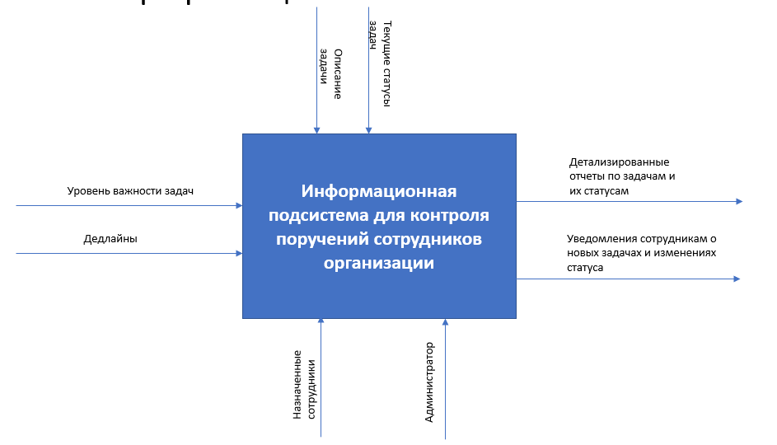

Рисунок 2 – Схема функциональной диаграммы IDEF0

Декомпозиция позволит рассмотреть процесс более детально. На рисунке 3 показана связь основных процессов.

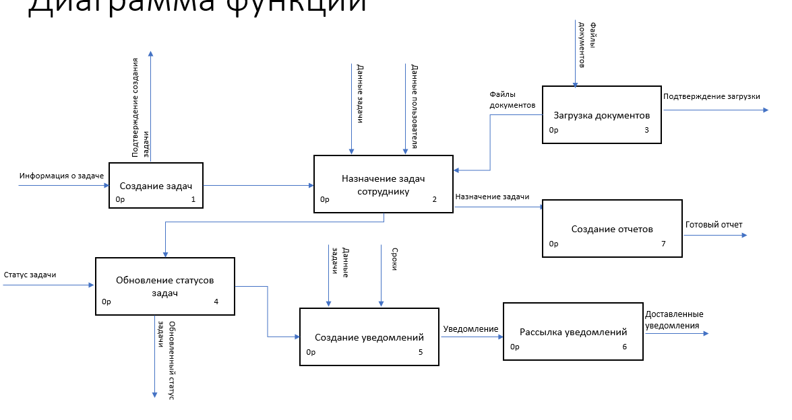

Рисунок 3 – Схема декомпозиции диаграммы IDEF0

Таким образом, существующая технология выполнения функции управления поручениями характеризуется низкой эффективностью и недостаточной прозрачностью, что требует модернизации и внедрения автоматизированной системы для повышения эффективности управления и улучшения контроля выполнения задач.

## **Описание экономической сущности исследуемых задач**

Разработка и введение информационной подсистемы для контроля поручений сотрудников обосновано в экономическом плане. При современных требованиях организаций к оптимизации затрат и увеличению уровня управляемости затраты работодателей на контроль поручений могут быть значительно снижены. Кроме того, традиционные методы контроля поручений предполагающие значительные затраты на организацию отчетности, обновление инструментариев и информационные системы, смогут быть в полной мере замещены информационной подсистемой.

Таким образом, использование информационной подсистемы обеспечит возможность анализа эффективности работы сотрудников, оптимизации рабочих процессов и принятия обоснованных управленческих решений. Это позволит организации экономить как на операционных расходах, так и на потенциальных финансовых потерях из-за неэффективного управления поручениями.

## **Постановка задачи на разработку ИС**

При разработке ИС для контроля поручений сотрудников в ФГАОУ ВО «Северо-Кавказский федеральный университет» следует учитывать несколько ключевых аспектов. В первую очередь необходимо проанализировать уже имеющиеся процессы управления поручениями, выделить основные характеристики, слабые стороны и потенциальные зоны оптимизации. Это даст возможность сформировать основные требования к будущей ИС. Далее следует определить функции, которые предполагается реализовать с помощью системы. ИС должна позволять вести учет и отслеживание выполнения поручений, включая в себя сроки разрешения, ответственных и состояние поручения. Также желательно предусмотреть функции управления доступом к информации для обеспечения конфиденциальности, а также для ограничения информации для лиц, не имеющих необходимых прав. Выдача отчетов о поручениях и статистика.

## **Анализ существующих разработок**

Изучение существующих разработок показывает, что на рынке существует много инструментов для управления задачами и контроля поручений. Среди них - Trello, Asana, JIRA и Microsoft Planner. Trello имеет удобный визуальный интерфейс с досками и карточками для отслеживания статуса поручений, что делает его хорошим выбором для небольших команд, но не всегда подходит для крупных организаций. Asana предлагает более сложные функции, такие как подзадачи и зависимости между задачами, а также мощные инструменты для аналитики и отчетности, что делает его идеальным для крупных и сложных проектов. JIRA от Atlassian часто используется в разработке ПО и поддерживает Agile и Scrum методологии, однако его сложность может быть излишней для образовательных учреждений. Microsoft Planner, интегрированный с Microsoft 365, обеспечивает простое создание и назначение задач, хотя его возможности могут оказаться менее широкими по сравнению со специализированными решениями [10].

При выборе системы следует учитывать простоту использования, возможность интеграции с другими системами, масштабируемость и стоимость. Trello и Microsoft Planner предлагают простые интерфейсы и базовые функции подходят для небольших проектов. Asana и JIRA со сложными возможностями лучше всего подходят для крупных организаций с комплексными процессами. Стоит помнить о том, что бесплатные версии Trello и Microsoft Planner могут быть достаточными для небольших проектов; в то время как Asana и JIRA предоставляют дополнительные возможности за дополнительную плату [11].

Для разработки информационной системы для контроля поручений сотрудников в СКФУ необходимо найти баланс между удобством использования и функциональностью. Система должна быть простой в освоении, интегрироваться с уже существующими инструментами и готова к масштабированию для соответствия потребностям развивающейся организации. Также важно учитывать расходы на внедрение и поддержку системы, чтобы обеспечить ее экономическую эффективность.

**Выводы**

В первой главе было проведено аналитическое исследование предметной области контроля поручений сотрудников в ФГАОУ ВО «Северо-Кавказский федеральный университет». Подробно описаны характеристики текущих процессов и основные идеи, связанные с улучшением управления поручениями. Рассмотрены существующие разработки, направленные на повышение качества и эффективности управления задачами, такие как Trello, Asana, JIRA и Microsoft Planner.

Анализ проблемы с экономической точки зрения показал высокую эффективность создания новой информационной системы для контроля поручений. Выявлены значительные преимущества, такие как снижение затрат на управление и повышение эффективности работы сотрудников, что подтверждает целесообразность разработки новой системы.

На основе выявленных плюсов и минусов существующих проектов, сформулированы конкретные задачи для разработки информационной системы. Основные цели включают создание интуитивно понятной и функциональной системы, способной интегрироваться с существующими инструментами университета и масштабироваться в соответствии с потребностями растущей организации. Эти задачи станут основой для дальнейшей разработки и внедрения эффективной информационной системы для контроля поручений сотрудников в университете.

# **ПРОЕКТНАЯ ЧАСТЬ**

## **2.1 Описание функциональных подсистем ИС**

Информационная система (ИС) для контроля поручений сотрудников организации предназначена для автоматизации различных функций управления на нескольких уровнях управления предприятием. Система состоит из нескольких функциональных подсистем, каждая из которых отвечает за конкретный вид деятельности и включает в себя задачи с высокой степенью информационных связей между ними.

ИС для контроля поручения сотрудникам состоит с 4 подсистем:

* подсистема управления заданиями включает в себя создание и назначение задач сотрудникам, установка приоритетов и сроков выполнения задач, отслеживание статусов задач;
* подсистема уведомлений включает в себя отправку уведомлений сотрудникам о новых задачах и изменениях в их статусах, управление состоянием прочтения уведомлений;
* подсистема управления документами включает в себя хранение и управление и изменение документов, связанных с задачами, обеспечение доступа к документам в зависимости от задач;
* подсистема отчетности включает в себя формирование отчетов по выполненным задачам и их статусам.

## **2.2 Описание обеспечивающих подсистем ИС**

### **2.2.1 Организационное обеспечение**

Организационное обеспечение включает в себя структуру и процедуры, обеспечивающие функционирование ИС.

Структура и процедуры, обеспечивающие функционирование ИС включает в себя распределение ролей и прав доступа - определение ролей (администратор или сотрудник) и соответствующих прав доступа к функциям ИС.

#### **2.2.1.1 Информационная модель и ее описание**

Информационная модель является важным инструментом для получения необходимых данных и предоставления точной и достоверной информации. Свойства такой модели включают адекватность, точность, надежность, доступность и объективность или субъективность [3].

Адекватность гарантирует, что клиенты получают правильную информацию, основанную на том, что было изначально инвестировано.

Точность отражает степень соответствия информации текущей ситуации во избежание ошибочных решений.

Надежность помогает подтвердить объективную реальность, окружающую нас как в настоящем, так и в прошлом.

Информационная модель описывает взаимосвязи входных, промежуточных и результатных информационных потоков и функций.

## **2.3 Обоснование выбора средств разработки**

### **2.3.1 Обоснование выбора средств разработки клиентской части ИС**

Выбор средств разработки для создания информационной подсистемы контроля поручениями сотрудников является очень важным этапом в проектировании информационной системы, поскольку напрямую влияет на функциональность, производительность и удобство использования. Для разработки клиентской части ИС был выбран C# с использованием ASP.NET Core.

Первым фактором, который хотелось бы отметить является языковая мощность и гибкость. C# — это современный объектно-ориентированный язык программирования с широким спектром инструментов, позволяющих создавать приложения различной сложности. Выбранный язык программирования имеет высокую производительность, что немало важно для программного обеспечения [4]. Кроме того, C# обеспечивает развитую систему обработки исключений и возможности для работы с многопоточностью, что позволяет создавать устойчивые и надежные приложения.

В итоге, выбор языка программирования C# и платформы WPF как средств разработки обоснован их высокой производительностью, гибкостью и конечно же, мощными возможностями для создания пользовательского интерфейса. Все это позволяет создать надежный и удобный информационный продукт.

### **2.3.2 Обоснование выбора СУБД**

Для хранения данных информационной системы (ИС) был выбран Microsoft SQL Server. Этот выбор обусловлен несколькими ключевыми факторами, которые делают Microsoft SQL Server оптимальным решением для данного проекта.

Основные причины выбора Microsoft SQL Server [12, 13]:

* надежность и производительность:

высокая производительность: Microsoft SQL Server обеспечивает высокую производительность при обработке больших объемов данных и выполнении сложных запросов. Это достигается благодаря оптимизированным алгоритмам обработки запросов и механизмам кэширования;

надежность: SQL Server предлагает механизмы резервного копирования и восстановления данных, что гарантирует сохранность данных и минимизирует риски потери информации в случае сбоев.

* Поддержка сложных запросов и транзакций:

сложные запросы: Microsoft SQL Server поддерживает выполнение сложных запросов, включая подзапросы, соединения таблиц и агрегационные функции, что позволяет эффективно обрабатывать данные и получать необходимые результаты;

транзакции: поддержка транзакций с возможностью отката (rollback) обеспечивает целостность данных и защищает их от неконсистентности, особенно при выполнении критически важных операций.

* Встроенные механизмы безопасности и шифрования:

аутентификация и авторизация: SQL Server предоставляет различные механизмы аутентификации (Windows-аутентификация, SQL Server-аутентификация) и управления правами доступа к данным, что позволяет настроить безопасный доступ к базе данных;

шифрование данных: SQL Server поддерживает шифрование данных как на уровне всей базы данных (Transparent Data Encryption, TDE), так и на уровне отдельных столбцов, что повышает защиту конфиденциальной информации.

* Интеграция с инструментами разработки Microsoft:

Visual Studio: полная интеграция с Visual Studio, включая инструменты для разработки, отладки и тестирования баз данных, что ускоряет процесс разработки и уменьшает количество ошибок.

Рассматривались также альтернативные СУБД, такие как MySQL и PostgreSQL. Основные характеристики этих СУБД приведены ниже:

MySQL [14]:

* преимущества: высокая производительность, поддержка репликации, гибкие модели данных;
* недостатки: ограниченная поддержка сложных транзакций и хранимых процедур по сравнению с SQL Server, менее развитые механизмы безопасности.

PostgreSQL [15]:

* преимущества: поддержка сложных типов данных, надежные транзакции, активное сообщество разработчиков;
* недостатки: более сложная настройка и управление, отсутствие интеграции с инструментами Microsoft.

Обоснование выбора Microsoft SQL Server

Microsoft SQL Server был выбран из-за ряда причин, среди которых:

* интеграция с .NET платформой: Microsoft SQL Server предлагает лучшую интеграцию с .NET платформой, что упрощает разработку и обслуживание приложений на базе данной платформы;
* необходимые функции безопасности: встроенные механизмы безопасности и шифрования обеспечивают высокий уровень защиты данных, что особенно важно для информационной системы, работающей с конфиденциальной информацией;
* производительность и надежность: SQL Server демонстрирует высокую производительность и надежность, что является критически важным для обеспечения стабильной работы информационной системы.

Таким образом, выбор Microsoft SQL Server для данной информационной системы является обоснованным и оптимальным с точки зрения производительности, безопасности и интеграции с используемыми инструментами разработки.

## **2.4 Описание реализации БД**

Первым этапом в реализации информационной подсистемы является подготовка базы данных, которая будет содержать всю информацию в системе.

Листинг кода создания БД показан на рисунке 4.

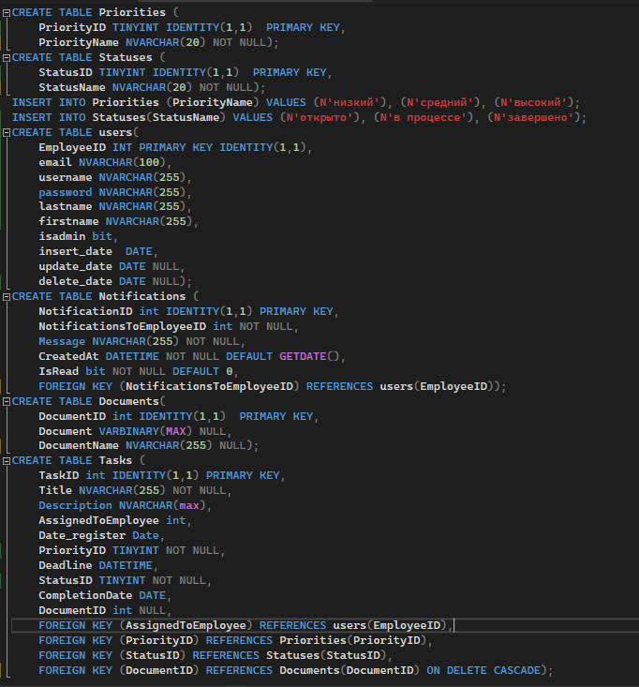

Рисунок 4 – Код T - SQL создания БД

T-SQL — это диалект SQL, разработанный Microsoft с целью расширения функциональности SQL Server. SQL — это унифицированный язык, предназначенный для взаимодействия с данными в системах управления реляционными базами данных (RDBMS), включая SQL Server [5].

Одним из средств проектирования баз данных является ER диаграмма. С помощью такой диаграмм можно показать объекты базы и связи между ними. Связи между таблицами реализованы с помощью внешних ключей для обеспечения целостности данных. На рисунке 5 показана схема разработанной базы.

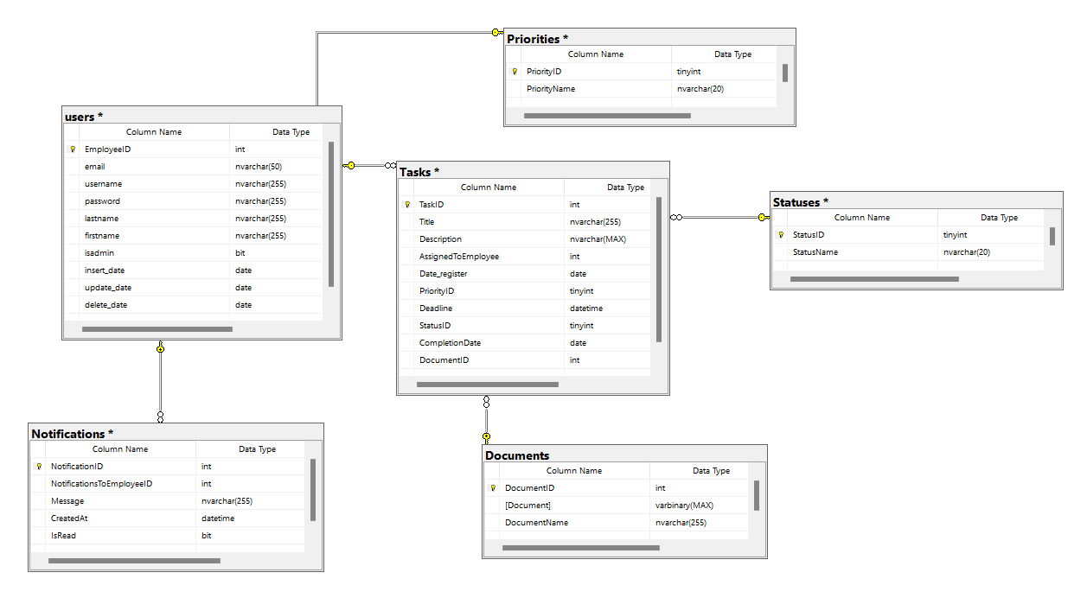

Рисунок 5 – ER-диаграмма

Из диаграммы можно понять, что:

* информация о пользователях хранится в таблице Users;
* данные о поручения записываются в таблицу Tasks - поручения имеет следующие атрибуты: заголовок, описание, внешний ключ кому принадлежит поручение, дата регистрации, внешний ключ приоритета, дата окончания поручения, внешний ключ статуса, дата завершения и внешний ключ документа;
* данные о документах записываются в таблицу documents и содержит имя документа;
* таблица приоритет и статус хранит три значения: низкий, средний, высокий;
* таблица статус хранит три значения открыто, в процессе, завершено;
* данные о уведомления хранятся в таблице Notifications имеет следующие атрибуты: внешний ключ кому было адресовано уведомление, текст сообщения, дата создания и атрибут просмотра сообщения.

## **2.5 Описание реализации клиентской части ИС**

Проектирование алгоритмов управления системой контроля поручений сотрудников является важной задачей для создания эффективной и прозрачной системы управления рабочими процессами. Основная цель данного проекта заключается в разработке логики, обеспечивающей точный контроль и выполнение поручений, распределение задач и мониторинг выполнения в различных рабочих условиях. Это позволит улучшить управление временем, повысить производительность и обеспечить своевременное выполнение задач.

Клиентская часть включает следующие основные функции:

* авторизация и аутентификация пользователей;
* создание и управление задачами;
* отправка и получение уведомлений;
* просмотр и загрузка документов;
* формирование отчетов и выгрузка.

Диалоговая структура реализована через веб-интерфейс с использованием MVC (Model-View-Controller) паттерна. Взаимодействие пользователя осуществляется через интуитивно понятное меню и формы ввода данных.

При нажатии соответствующую кнопку сотрудник попадает на страницу регистрации аккаунта (рисунок 6).

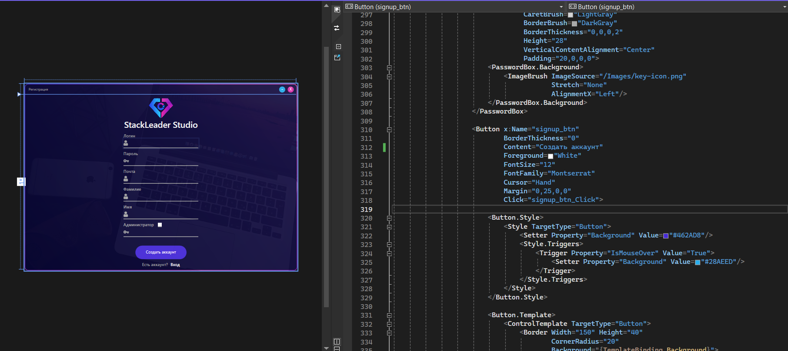

Рисунок 6 – Окно регистрации

На странице регистрации сотрудника попросят придумать логин и пароль, ввести свой контактный адрес электронной почты, имя, фамилию. Так же, если ввести индетификационный ключ, можно зарегистрироваться как администратор. При нажатии кнопки «Создать аккаунт» эти данные будут внесены в базу на сервере, а пользователь автоматически войдет в систему под новым логином. Пользователи в правом верхнем углу будут видеть приветственное сообщение со своим именем, сообщения, которые так же отправляются и на почту при каждом новом поручении и кнопку выхода, а в левом углу текущее время, которое непосредственно с локальных настроек операционной системы компьютера пользователя. (рисунок 7).



Рисунок 7 – Приветственное сообщение

Листинг кода окна регистрации и входа показан на рисунке 8.

|  |  |  |
| --- | --- | --- |
|  |  |  |

Рисунок 8 – Код XAML для окна регистрации

Листинг кода сохранения в БД данных показан на рисунке 9.

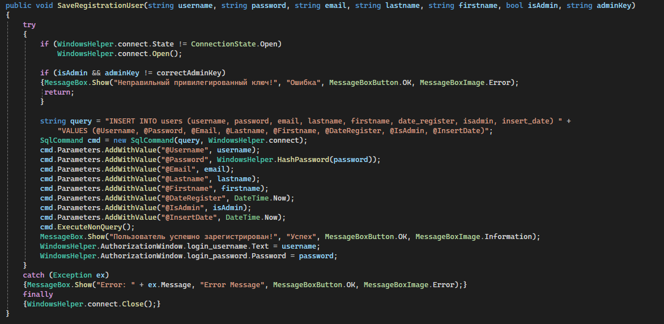

Рисунок 9 –Метод регистрации данных на сервере

При входе в уже созданный аккаунт пользователь использует соответствующую форму, которая задействует функцию проверки введённых данных на сервере (рисунок 10, 11).

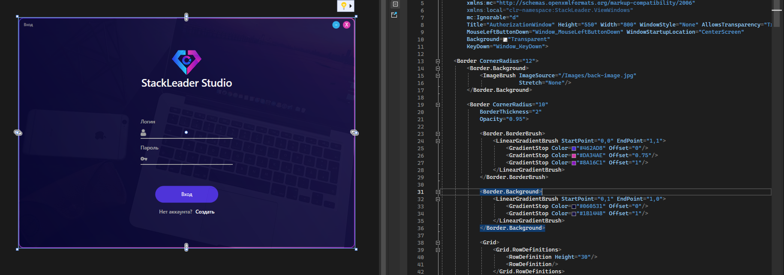

Рисунок 10 – Окно авторизации

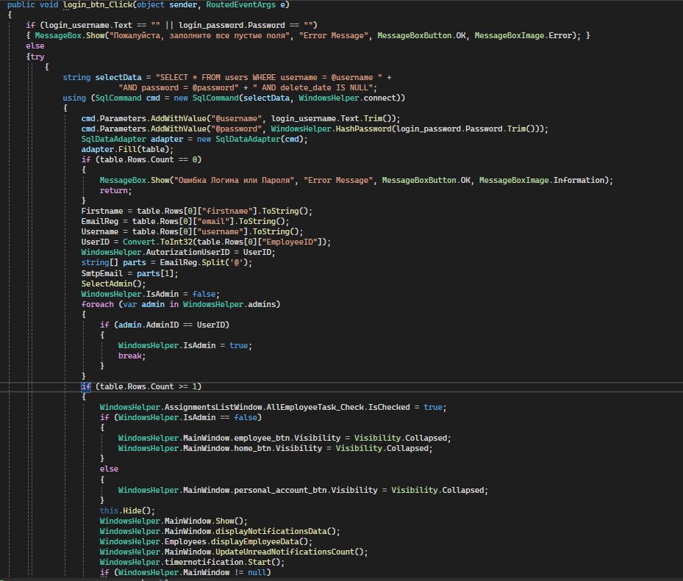

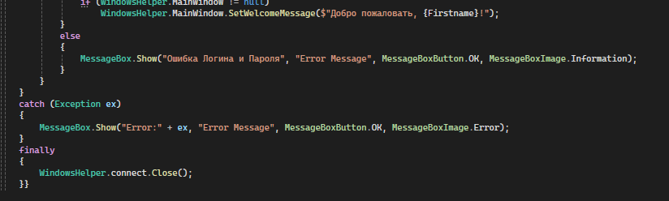

Рисунок 11 –Событие входа в аккаунт

В базе данных хранятся все записи о созданных пользователях и дополнительные сведения об их статусе (рисунок 12).



Рисунок 12 – Пример записи в базе данных

## **2.6 Обеспечение информационной безопасности при эксплуатации ИС**

Основные меры по обеспечению безопасности:

- шифрование данных: шифрование паролей пользователей и конфиденциальных данных (рисунок 13, 14);

- аутентификация и авторизация: использование надежных методов аутентификации и разграничение прав доступа.

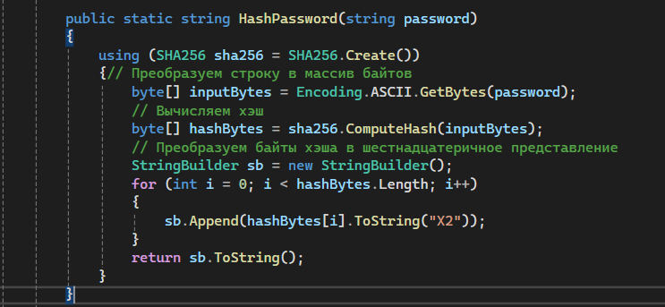

Рисунок 13 – Метод криптографического хэширования

В этой строке кода используется для преобразования каждого байта хэша в его шестнадцатеричное представление. В качестве аргумента X2 передается методу ToString, что указывает на то, что байт должен быть преобразован в шестнадцатеричное число в верхнем регистре и занимать два символа (если число представляется одним символом, перед ним будет добавлен ноль). Например, если байт хэша равен 10, то без использования X2 он бы был преобразован в строку 10. Однако с использованием X2 он будет преобразован в строку 0A, что является правильным шестнадцатеричным представлением числа 10. Это шестнадцатеричное представление используется для удобства визуализации и сохранения хэш-значения в текстовом формате, например, для его передачи по сети или сохранения в файле.



Рисунок 14 - Вид хранимого в базе пароля

## **2.8 Описание технологии работы с ИС**

Пользователи сайта начинают свое взаимодействие с подсистемой на главной странице, которая разбита на несколько блоков: блок сотрудников, который могут просматривать только администраторы, блок уведомлений и блок главного окна.

На рисунке 15 изображен блок «Сотрудники», в котором показаны все сотрудники(пользователи) с указанием их основной информации, при выборе сотрудника снизу в TexBox будет отображаться информация о выбранном пользователе (рисунок 16).

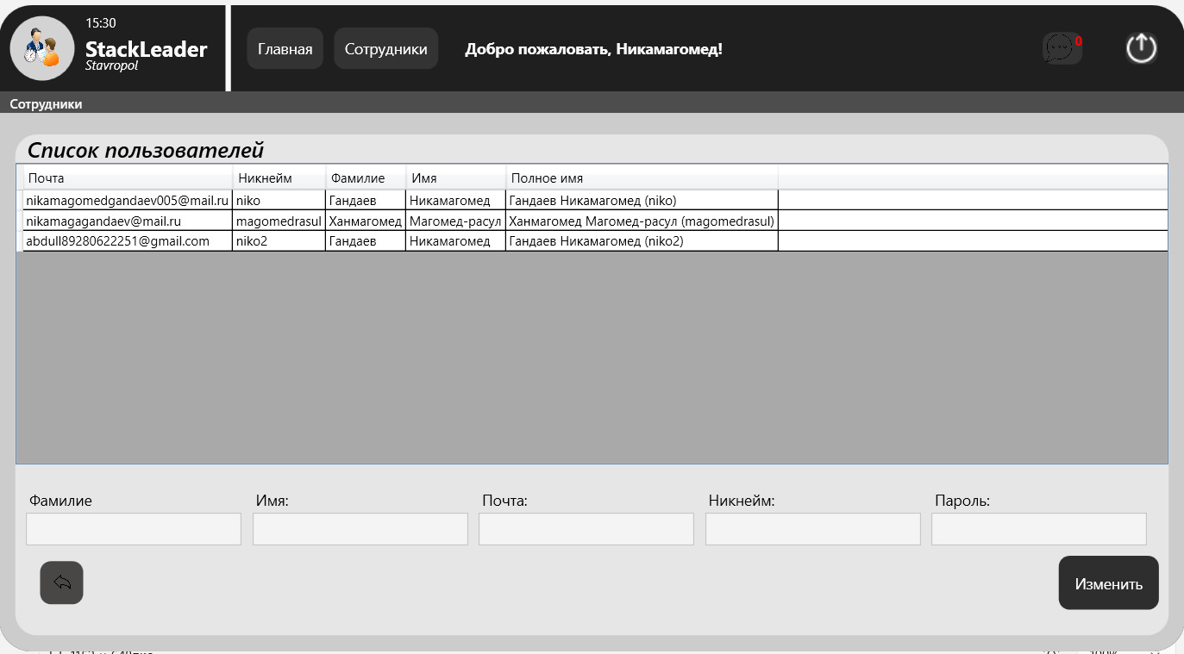

Рисунок 15 – Блок сотрудников

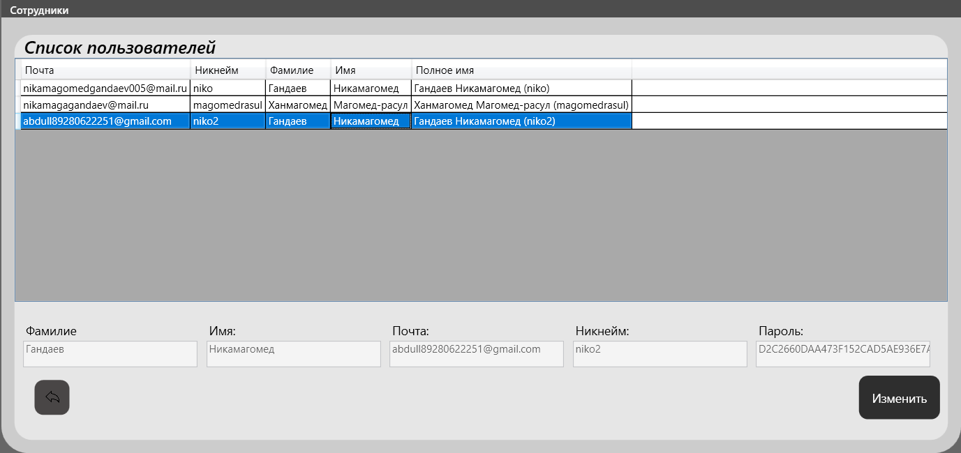

Рисунок 16 – Блок информации выбранного сотрудника

Нажав на кнопку «Изменить», мы попадаем на страницу редактирования сотрудников (рисунок 17), где возможно добавить или изменить информацию о сотруднике.

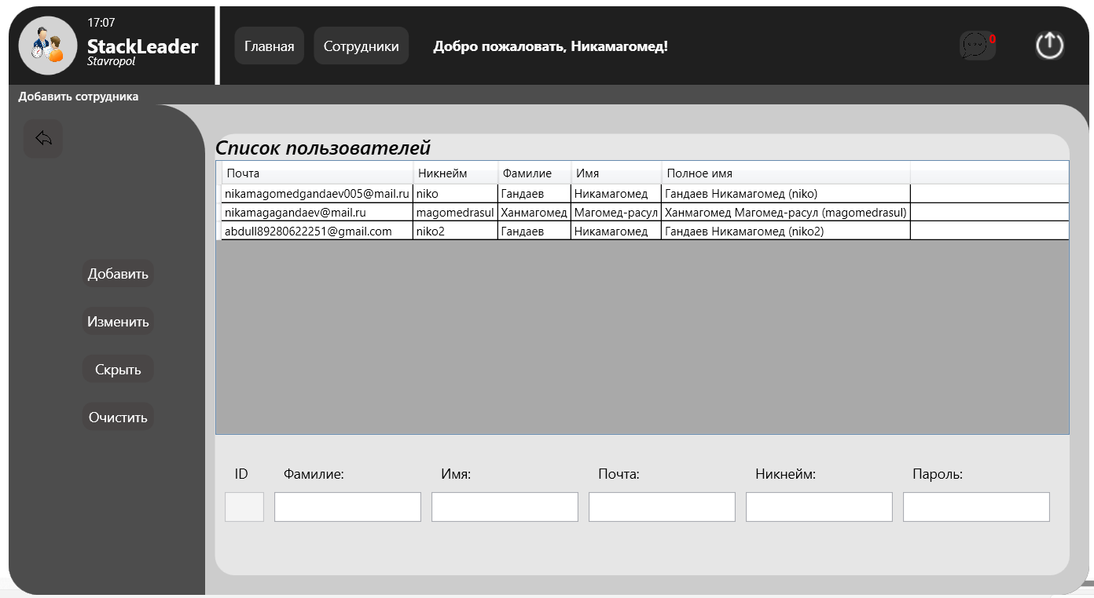

Рисунок 17 – страница редактирования сотрудников

При нажатии на кнопку «Скрыть» пользователь перестанет отображаться в системе, это сделано для того, чтобы при увольнении сотрудника в системе оставались поручения, которые были назначены ему.

Процесс работы с окном добавления поручения в системе управления поручениями сотрудников включает несколько этапов:

* открытие окна добавления поручения: после авторизации пользователь попадает на главную страницу приложения, где в верхнем меню или панели навигации доступна кнопка «Добавить поручение»;
* заполнение формы поручения (рисунок 18);

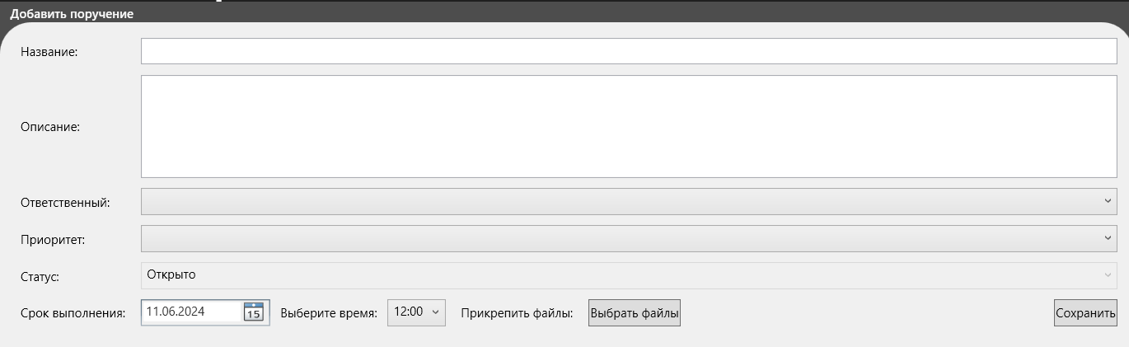

Рисунок 18 – Форма поручения

* сохранение поручения: после заполнения всех полей формы пользователь нажимает кнопку "Сохранить" или "Добавить поручение", система проверяет правильность и полноту введенных данных, если все данные корректны, поручение сохраняется в базе данных;
* уведомление назначенного сотрудника: назначенному сотруднику автоматически отправляется уведомление о новом поручении. Уведомление появляется в окне уведомлений и отправляется на электронную почту.

Добавим нового сотрудника и укажем поручение (рисунок 19).

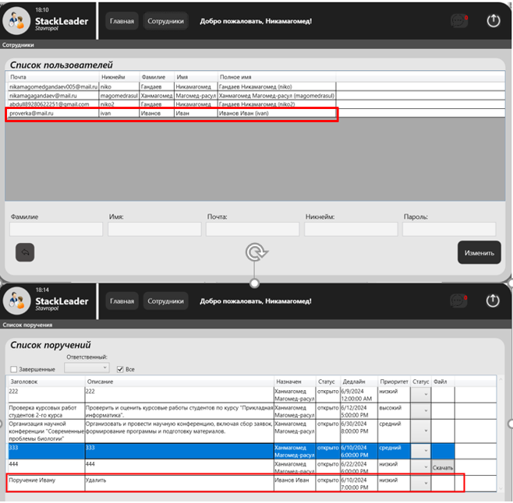

Рисунок 19 – Добавление сотрудника и поручения

Листинг методов добавления сотрудника и поручения (рисунок 20, 21).

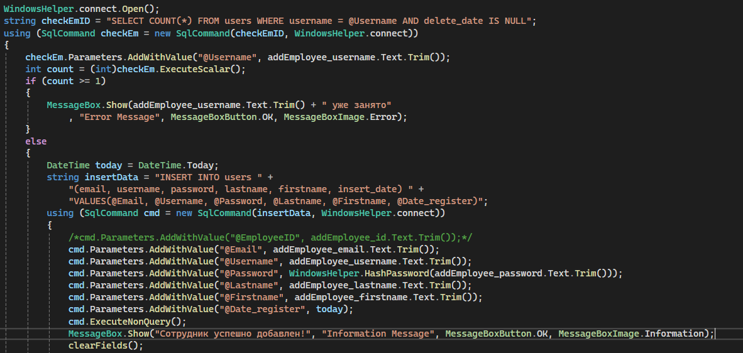

Рисунок 20 – Метод добавления сотрудника

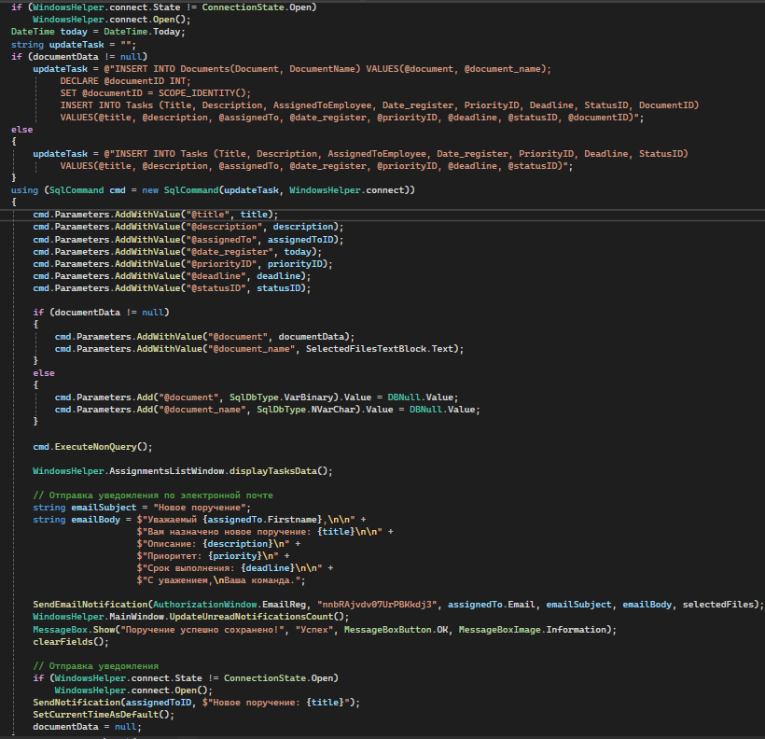

Рисунок 21 – Метод добавления поручения

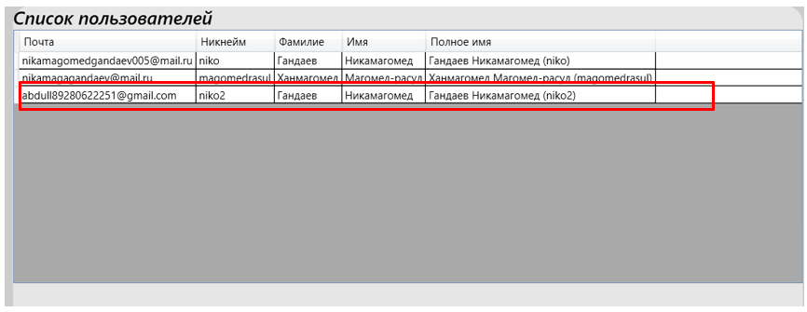

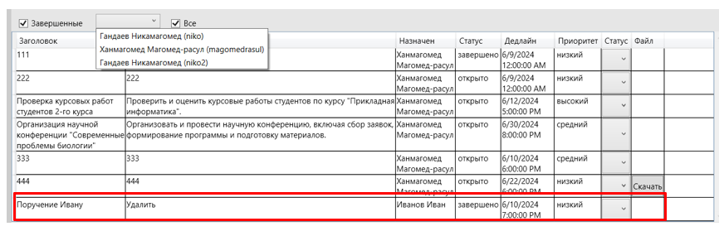

Рисунок 22 – Удаление пользователя

Процесс работы с окном уведомлений в системе управления поручениями сотрудников включает этапы открытия окна уведомления и отправки на электронную почту.

После авторизации пользователь попадает на главную страницу приложения, где в верхнем правом углу расположена иконка уведомлений на рисунке 23 показан блок уведомлений. Пользователь нажимает на иконку уведомлений, чтобы открыть окно уведомлений. В окне уведомлений отображается список всех актуальных уведомлений. Каждое уведомление содержит информацию о дате и времени создания, краткое описание и ссылку на соответствующую задачу или событие. Пользователь может нажать на любое уведомление, чтобы перейти к соответствующей задаче или событию.

Уведомление создается в системе автоматически при наступлении события создания новой задачи или изменения ее статуса. Запускается процесс формирования email-уведомления с внесением основной информации и в случае присуствии файлов и их тоже, на рисунке 24 показано входящее уведомление при создании поручения.

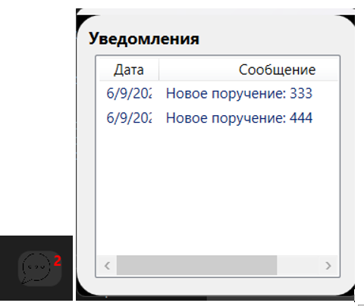

Рисунок 23 – Блок уведомлений

  
Рисунок 24 – Отправка уведомления по почте

Процесс создания отчета в системе управления поручениями сотрудников включает несколько этапов. Пользователь открывает форму создания отчета, нажав на соответствующую кнопку на главном окне. В форме отображается информация о задачах: заголовок задачи, описание, дедлайн и статус. После генерации отчета пользователь может сохранить данных отчет в xls формате, на рисунке 25 показан процесс создания отчета и его сохранения в xls формате.

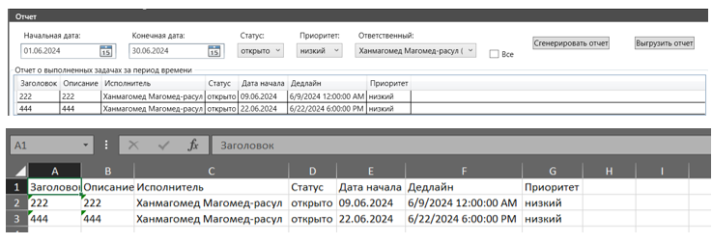

Рисунок 25 – Создание и сохранение отчета

Листинги методов создания и сохранения отчета (рисунок 26, 27)

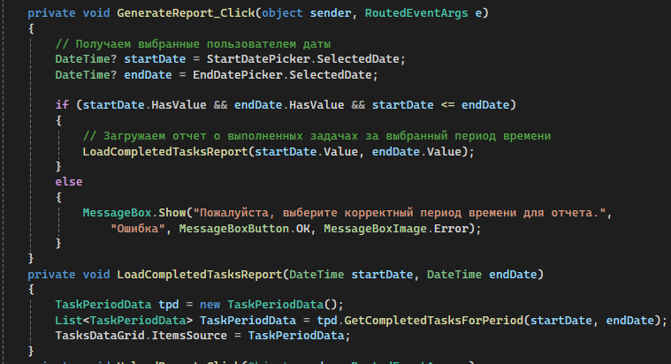

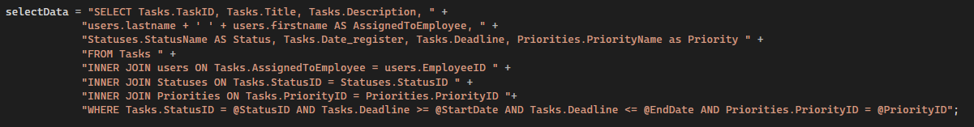

Рисунок 26 – Метод создания отчета

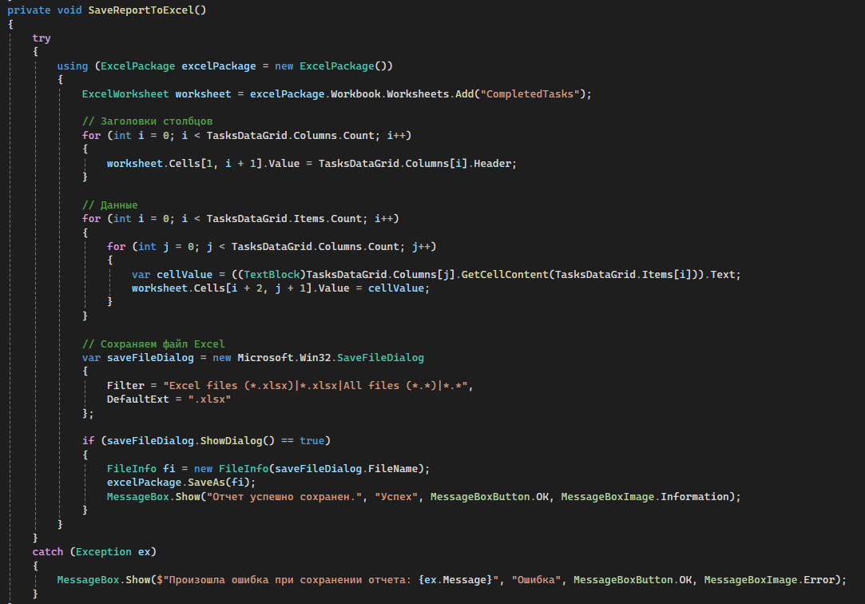

Рисунок 27 – метод сохранения отчета

Менеджеры и администраторы могут использовать созданные отчеты для анализа работы сотрудников, выявления проблемных областей и планирования дальнейших действий.

На основе отчетов можно генерировать статистические данные и визуализации, которые помогут в принятии управленческих решений.

**Выводы**

Во второй главе были описаны функциональные требования к разрабатываемой информационной подсистемы и обоснован выбор средств разработки базы данных и информационной подсистемы.

Были поэтапно описаны процессы проектирования и создания базы данных. Описана разработка графического дизайна интерфейса и верстка окон ИС. Представлены средства обеспечения защиты данных и структура разрабатываемой подсистемы. Подробно описана процедура работы ИС.

# **Экономический раздел**

## **3.1 Планирование и контроль выполнения работ**

Для успешной разработки информационной подсистемы для контроля поручений сотрудников организации, необходимо тщательно спланировать и контролировать выполнение всех работ. Такой подход позволяет оптимизировать использование человеческих, финансовых и временных ресурсов. Так же благодаря планированию, появляется возможность заблаговременно предвидеть возможные проблемы и риски в создании программы. В данном проекте участие принимали различные специалисты, чьи обязанности и сферы деятельности были четко распределены.

Microsoft Project – это средство проектирования, позволяющее создать план проекта и контролировать его выполнения на каждом этапе жизненного цикла. Это упрощает учет затрачиваемых на разработку ресурсов и прогресса выполняемых работ [6].

Распределение имеющихся ресурсов и оценка трудозатрат на выполнение этапов работы может быть выполнена по средствам диаграммы Ганта и таблицы к ней (рисунок 28, 29).

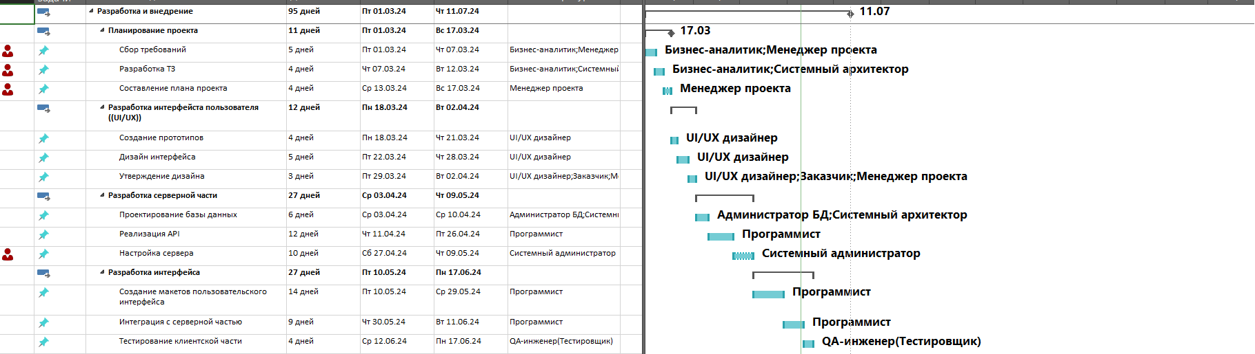

Рисунок 28 – Распределение ресурсов и этапов на диаграмме Ганта, часть 1

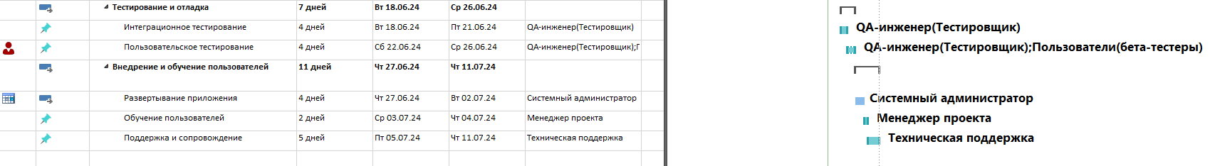

Рисунок 29 – Распределение ресурсов и этапов на диаграмме Ганта, часть 2

**Планирование проекта:**

* + **сбор требований**: обсуждение с заказчиками и пользователями для выяснения их потребностей;
  + **разработка технического задания:** документирование всех требований к системе;
  + **составление плана проекта**: определение сроков выполнения задач и распределение ресурсов.

**Разработка интерфейса пользователя (UI/UX):**

* + **создание прототипов**: разработка первичных эскизов интерфейса;
  + **дизайн интерфейса**: создание окончательных макетов;
  + **утверждение дизайна**: согласование дизайна с заказчиком.

**Разработка серверной части:**

* + **проектирование базы данных**: создание структуры базы данных;
  + **реализация api**: разработка интерфейсов для взаимодействия с клиентской частью;
  + **настройка сервера**: конфигурация серверного окружения для развертывания приложения.

**Разработка клиентской части**

* + **разработка фронтенда**: реализация пользовательского интерфейса;
  + **интеграция с серверной частью**: связывание фронтенда с сервером через api;
  + **тестирование клиентской части**: проверка работоспособности клиентского интерфейса.

**Тестирование и отладка**

* + **интеграционное тестирование**: проверка взаимодействия между модулями;
  + **пользовательское тестирование**: оценка системы конечными пользователями.

**Внедрение и обучение пользователей:**

* + **развертывание приложения**: установка и настройка приложения в рабочей среде;
  + **обучение пользователей**: проведение тренингов для пользователей;
  + **поддержка и сопровождение**: обеспечение поддержки пользователей и устранение возникающих проблем.

Создание информационной подсистемы контроля поручениями и её процесс проектирования в общей сложности заняли 95 рабочих дней. Разработка началась 1 февраля 2024 года. Закончилась разработка 11 июня 2024 года.

## **3.2 Расчет себестоимости разработки и внедрения ИС**

Смета затрат на разработку и внедрение информационной системы включает следующие статьи:

* заработная плата исполнителей - расчет на основании занятости и системы оплаты труда;

(1)

* отчисления с заработной платы - определяются согласно действующему законодательству;

ЗП * 0.3 (примерный коэффициент) (2)

* эксплуатационные расходы - обслуживание техники и помещений, коммунальные услуги;

Экспл.расходы=Стоимость×Время (3)

* аренда площадей - оплата аренды офисов;

Аренда=Площадь×Ставка×Время (4)

* приобретение средств ЭВТ - затраты на оборудование;

Затраты=Стоимость×Количество (5)

* амортизационные отчисления - на основании балансовой стоимости и срока использования;

Амортизация=Стоимость/Срок (6)

* расходные материалы - канцелярские принадлежности, картриджи и т.д.;

Амортизация=Стоимость/Срок (7)

* накладные расходы - доставка, монтаж техники, оплата бухгалтера и т.д.

Накладные=Сумма\накладных расходов (8)

Таблица 1 - Расчет затрат.

|  |  |  |
| --- | --- | --- |
| Статья затрат | Формула | Значение (руб.) |
| Заработная плата исполнителей | 500×680 | 340,000 |
| Отчисления с заработной платы | 340,000×0.3 | 10,200 |
| Эксплуатационные расходы | 10,000×6 | 60,000 |
| Аренда площадей | 50×1000×6 | 300,000 |
| Приобретение средств ЭВТ | 50,000×5 | 250,000 |
| Амортизационные отчисления | 250,000/5 | 50,000 |
| Расходные материалы | 100×50 | 5,000 |
| Накладные расходы |  | 20,000 |
| ИТОГО |  | 1,127,000 |

## **3.3 Обоснование целесообразности разработки и внедрения ИС**

Основные предпосылки для разработки и внедрения ИС:

* затраты на приобретение существующих ИС велики: существующие системы требуют значительных средств на покупку и сопровождение;
* затраты на разработку ИС сторонними организациями превышают бюджет: разработка сторонними организациями требует дополнительных затрат на модернизацию;
* время на разработку ИС сторонними организациями неприемлемо: длительные сроки разработки не удовлетворяют потребности предприятия.

Экономические критерии:

* ограничение затрат: разработка ИС не должна превышать бюджетных ограничений (1,127,000 руб.);
* сроки разработки: завершение разработки в установленный интервал времени (14 недель).

**ВЫВОДЫ**

В экономическом разделе была проведена полная оценка затрат и была обоснована экономическая целесообразность создания и внедрения информационной подсистемы для контроля поручений сотрудников организации.

В этой части были описаны этапы разработки и планирование проекта с использованием программы Microsoft Project. Были рассчитаны стоимостные и трудовые затраты на реализацию информационной подсистемы.

Обоснование целесообразности разработки и внедрения ИС показало, что проект позволит значительно сократить расходы, связанные с контролем выполнения задач.

# **Безопасность и экологичность проекта**

## **4.1 Общая характеристика требований безопасности жизнедеятельности**

Разработка и эксплуатация информационной системы требует соблюдения требований безопасности жизнедеятельности для обеспечения комфортных и безопасных условий труда.

Основной риск для IT-специалистов — сидячий образ жизни. Длительное сидение может привести к ожирению, повышенному риску сердечно-сосудистых заболеваний, проблемам с мышцами и позвоночником. Многие IT-специалисты проводят много времени за компьютером, не обращая внимания на свою осанку и физическую активность [7].

## **4.2 Анализ основных опасных и вредных факторов на рабочем месте**

Рабочее место сотрудников сталкивается с различными опасными и вредными факторами, которые могут существенно влиять на их здоровье и благополучие. Один из главных факторов – это синдром длительных статических нагрузок. Длительное сидение за компьютером может привести к болям в спине, шее и конечностях, а также способствовать развитию сердечно-сосудистых заболеваний и ожирения. Неправильная осанка и неудобное рабочее место усугубляют эти проблемы, вызывая мышечные и суставные боли [7].

Зрительные нагрузки также играют значительную роль. Постоянная работа за компьютером вызывает утомление глаз, сухость, покраснение и раздражение. Длительное напряжение может привести к временному ухудшению зрения, а воздействие синего света от экранов нарушает циркадные ритмы и ухудшает качество сна.

Электромагнитное излучение от мониторов и других электронных устройств также представляет угрозу. Продолжительное воздействие этого излучения может вызывать головные боли, усталость и общую слабость. Кроме того, шум в офисе, будь то от техники или разговоров коллег, повышает утомляемость и снижает концентрацию [8].

Психологические нагрузки на рабочем месте могут быть не менее вредными. Высокие требования к производительности, жесткие сроки выполнения задач и конфликты на работе вызывают стресс и способствуют развитию профессионального выгорания. Плохая вентиляция и качество воздуха также могут приводить к головным болям, усталости и респираторным проблемам.

Эргономические аспекты, такие как неправильное размещение оборудования и мебели, также значимы. Неподходящие кресла и столы вызывают дискомфорт и боли в спине и шее. Работа с химическими веществами, например, чистящими средствами, может вызвать кожные раздражения и аллергические реакции[9].

Недостаток разнообразия в работе и выполнение однообразных задач снижают мотивацию и могут способствовать развитию профессионального выгорания. Все эти факторы должны учитываться при организации рабочего места и разработке программ охраны труда, направленных на улучшение условий труда и повышение благополучия сотрудников.

## **4.3 Общие мероприятия по обеспечению безопасности на рабочем месте**

Меры по снижению воздействия вредных факторов на рабочем месте включают несколько важных аспектов. Один из них – оптимальный выбор эргономических параметров мониторов, что включает в себя правильную регулировку высоты и угла наклона, а также выбор экранов с высоким разрешением и низким уровнем излучения. Это помогает уменьшить зрительное утомление и предотвратить проблемы со зрением.

Организация рабочего места для обеспечения электромагнитной безопасности также играет ключевую роль. Это включает в себя правильное размещение электронных устройств, использование экранов защиты и минимизацию времени, проведенного в непосредственной близости от источников излучения. Таким образом, можно значительно снизить воздействие электромагнитных полей на сотрудников.

Профилактика зрительного утомления достигается за счет регулярных перерывов, выполнения упражнений для глаз и использования специализированных очков или экранов с фильтрами синего света. Эти меры способствуют снижению напряжения глаз и предотвращению ухудшения зрения.

Обеспечение адекватного освещения и аэроионного режима также важно для комфортной и здоровой работы. Хорошее освещение предотвращает напряжение глаз, а правильная вентиляция и кондиционирование воздуха улучшают качество воздуха в помещении, что способствует общему благополучию сотрудников.

Наконец, обеспечение пожарной безопасности включает в себя регулярные проверки и обслуживание пожарной сигнализации и систем тушения, обучение сотрудников действиям в случае пожара и правильное размещение огнетушителей и других средств пожаротушения. Это помогает предотвратить несчастные случаи и защитить сотрудников и имущество компании.

**Выводы**

Четвертая глава была посвящена возможным опасностям и вредоносному воздействию на человека при использовании сети Интернет.

Разработка и эксплуатация информационной системы требует соблюдения требований безопасности жизнедеятельности для обеспечения комфортных и безопасных условий труда. Основные риски для IT-специалистов связаны с сидячим образом жизни, который может привести к различным заболеваниям и проблемам со здоровьем. Для обеспечения безопасности на рабочем месте необходимо учитывать разнообразные опасные и вредные факторы, такие как длительные статические нагрузки, зрительные нагрузки, электромагнитное излучение, психологические нагрузки и эргономические аспекты.

Основываясь на приведенных сведениях, были выявлены наиболее оптимальные условия труда на рабочем месте. Сформированы правела соблюдение которых минимизирует получаемый вред и снизит риск опасных для жизни ситуаций.

# **ЗАКЛЮЧЕНИЕ**

В заключении данного дипломного проекта подводятся итоги разработки информационной подсистемы для контроля поручений сотрудников. Разработанная система демонстрирует высокую эффективность и соответствие поставленным требованиям. Основные преимущества системы включают снижение затрат на сопровождение, повышение скорости обработки информации и надежности функционирования.

В ходе работы был проведен всесторонний анализ существующих систем управления задачами. Исследование выявило основные преимущества и недостатки таких систем, что позволило сформулировать набор требований к новой информационной подсистеме. Были разработаны как логические, так и физические модели данных для описания сущностей предметной области, их атрибутов и взаимосвязей. Это облегчило процесс хранения данных в базе системы.

Исходя из результатов аналитической работы, были созданы методические указания, охватывающие основные принципы разработки системы, включая её удобство в применении, возможность расширения, интеграцию с существующими решениями и обеспечение надежности. Эти указания легли в фундамент проектирования архитектуры и функциональности информационной системы.

В ходе проекта также была разработана информационная подсистема, которая обладает возможностями мониторинга выполнения задач и управления рабочими процессами. Были выявлены и устранены некоторые ошибки, касающиеся интерфейса и производительности, после чего были внесены улучшения, повысившие общее качество работы и удобство использования системы.

Оценка экономической эффективности разработанной подсистемы показала значительное сокращение затрат на сопровождение задач и повышение скорости обработки информации. Внедрение подсистемы позволило улучшить координацию работы сотрудников, повысить их продуктивность и качество выполнения задач. Полная себестоимость разработки и применения информационной подсистемы оказалась экономически выгодной, с быстрой окупаемостью и значительными доходами компании.

Важным аспектом разработки было также обеспечение безопасности и экологичности системы. Были рассмотрены условия, поддержание которых необходимо на рабочем месте, и внедрены меры для создания комфортных и безопасных условий работы с подсистемой.

Перспективы дальнейшего развития включают модернизацию и расширение функционала системы. Планируется внедрение дополнительных возможностей.

Таким образом, разработанная информационная подсистема для контроля поручений сотрудников является эффективным инструментом для автоматизации и оптимизации управления задачами в современной организации. Это подтверждает актуальность и практическую значимость данной работы, что позволяет рекомендовать систему для широкого использования в различных компаниях, стремящихся повысить эффективность своих рабочих процессов и адаптироваться к современным требованиям рынка.

# **СПИСОК ИСПОЛЬЗУЕМЫХ ИСТОЧНИКОВ**

1. Северокавказский федеральный университет [Электронный ресурс]. URL: https://ncfu.ru/
2. Северокавказский федеральный университет [Электронный ресурс]. URL: <https://ncfu.ru/university/struct/>
3. Сидоров, К. С. (2008). Базы данных: Учебное пособие. БХВ-Петербург.
4. Албахари Дж., Албахари Б. C# 8.0 и платформа .NET Core 3.0. Подробное руководство. — М.: Вильямс, 2020.
5. Смит, Дж. К., & Сталл, Э. (2016). Microsoft SQL Server 2016. Руководство для начинающих. Питер.
6. Описание службы Microsoft Project. [Электронный ресурс] [Электронный ресурс] – URL: https://docs.microsoft.com/ru-ru/office365/servicedescriptions/project-online-service-description/project-online-service-description
7. Анализ опасных и вредных факторов, воздействующих на программиста при разработке системы [Электронный ресурс]. URL: https://pandia.ru/text/78/634/69969.php
8. Электромагнитное излучение [Электронный ресурс]. URL: <https://rskrf.ru/tips/eksperty-obyasnyayut/elektromagnitnoe-izluchenie-nuzhno-li-ego-boyatsya-vam-i-vashim-detyam/>
9. Важность эргономики в офисе URL: https://tr-page.yandex.ru/translate?lang=enru&url=https%3A%2F%2Fwww.hp.com%2Fgb-en%2Fshop%2Ftech- takes%2Fimportance-of-ergonomics
10. Смирнов, И. В. "Обзор современных инструментов для управления проектами: Trello, Asana, JIRA, Microsoft Planner". Журнал информационных технологий, 2023.
11. Григорьева, А. С. "Выбор системы управления проектами для малого и среднего бизнеса". Журнал управления проектами, 2023.
12. Иванов, П. С. "Эффективное использование Microsoft SQL Server". Москва: Издательство ДМК Пресс, 2023.
13. Ковалев, А. И. "Оптимизация запросов в Microsoft SQL Server". Екатеринбург: У-Фактория, 2023.
14. Соловьев, И. В. "Ограничения и возможности MySQL". Москва: Альпина Паблишер, 2023.
15. Андреев, К. Ю. "PostgreSQL: Основы и применение". Санкт-Петербург: БХВ-Петербург, 2023.